TISKOVÁ ZPRÁVA
Praha, 8. července 2020
TPA věnovala 60 000 Kč domovu seniorů SeneCura SeniorCentrum Slivenec
Poradenská společnost TPA darovala domovu seniorů v Praze 5 SeneCura SeniorCentrum Slivenec 60 000 Kč. Za tento dar vedení domova pořídilo zahradní nábytek, díky kterému mohou klienti odpočívat a trávit letní dny venku na zahradě. SeneCura SeniorCentrum Slivenec nabízí sociální služby Domov pro seniory a Domov se zvláštním režimem, zaměřený na péči o seniory trpící Alzheimerovou chorobu či jinou formou stařecké demence.
„Domov pro seniory SeneCura podporujeme již několik let. Jsem rád, že darovaná částka byla použita právě na zahradní nábytek, který udělal všem klientům velkou radost. Díky tomu mohou klienti trávit více času na zahradě na vzduchu, ať už aktivně nebo odpočinkem při setkání se svými rodinami,“ uvádí Rostislav Kuneš, generální ředitel TPA.

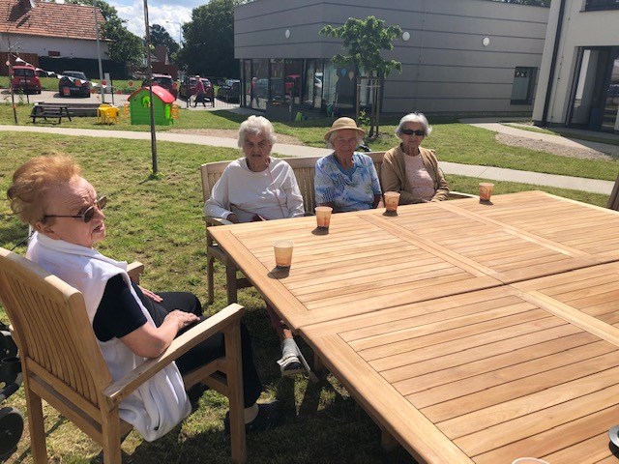

TPA přispěla na nový zahradní nábytek pro domov seniorů SeneCura SeniorCentrum Slivenec v Praze 5

Pro více informací kontaktujte:
Marcela Štefcová
Crest Communications, a.s.
Ostrovní 126/30
110 00 Praha 1
gsm: + 420 731 613 669
www.crestcom.cz
e-mail: marcela.stefcova@crestcom.cz

Informace pro editory:

Skupina TPA Group poskytuje v České republice své služby od roku 1993 a působí celkem ve dvanácti zemích střední a jihovýchodní Evropy. Poskytuje služby zejména z oblasti daňového poradenství a auditu. Zaměřuje se především na korporátní klienty podnikající na mezinárodní úrovni v oblasti střední a jihovýchodní Evropy. Skupina TPA Group je nezávislým členem aliance Baker Tilly Europe Alliance, jejímiž dalšími členy je celosvětová poradenská síť Baker Tilly International a samostatný člen Baker Tilly International, Baker Tilly v Německu. Díky členství v Baker Tilly Europe Allience nabízí skupina TPA Group svým klientům služby globální sítě Baker Tilly International, která patří do první desítky celosvětových poradenských sítí.

